# ТЕМА – 10

# СТРАНА, ГДЕ ПОЧИТАЮТ ЖЕНЩИН

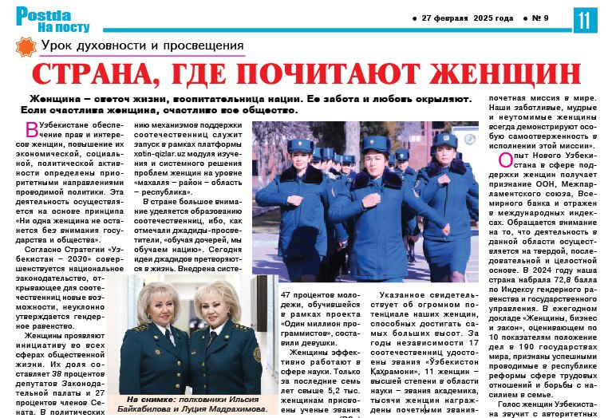

В Узбекистане обеспечение прав и интересов женщин, повышение их экономической, социальной, политической активности определены приоритетными направлениями проводимой политики. Эта деятельность осуществляется на основе принципа «Ни одна женщина не останется без внимания государства и общества».

Согласно Стратегии «Узбекистан – 2030» совершенствуется национальное законодательство, открывающее для соотечественниц новые возможности, неуклонно утверждается гендерное равенство.

Женщины проявляют инициативу во всех сферах общественной жизни. Их доля составляет 38 процентов депутатов Законодательной палаты и 27 процентов членов Сената. В политических партиях количество сооте­чественниц выросло с 40 до 47 процентов. Женщины составляют 77 процентов занятых в здравоохранении, в образовании – 74 процента, в отраслях экономики и промышленности – 46 процентов. Порядка 2 тысяч женщин занимают руководящие должности в государственных и общест­венных организациях.

Значительны результаты в развитии женского предпринимательства. За последние пять лет число предпринимательниц увеличилось вдвое, наладили свой бизнес свыше 205 тысяч женщин.

На новый уровень поднята работа по разрешению вопросов, волнующих соотечественниц. Этому способствует совместная деятельность Комитета семьи и женщин, Республиканской комиссии по вопросам повышения роли женщин в обществе, гендерного равенства и семьи, движения «Оқила аёллар», женских активисток в махаллях, инспекторов по вопросам женщин органов внутренних дел и др. В результате изучения положения женщин в разрезе домо­хозяйств оказана адресная помощь более 690 тысячам семей, оздоровлена нравственно-психологическая атмосфера в 116 тысячах семей. Совершенствованию механизмов поддержки соотечественниц служит запуск в рамках платформы xotin-qizlar.uz модуля изучения и системного решения проблем женщин на уровне «махалля – район – область – республика».

В стране большое внимание уделяется образованию соотечественниц, ибо, как отмечали джадиды-просветители, «обучая дочерей, мы обучаем нацию». Сегодня идеи джадидов претворяются в жизнь. Внедрена система непрерывного образования и подготовки конкурентоспособных на рынке труда женщин-специалистов. Более половины студентов вузов, или свыше 653 тысяч, составляют девушки. Среди молодежи, обучающейся в магистратуре, доля девушек еще выше – около 14 тысяч. Это почти 60 процентов от общего числа магистрантов. Контракты девушек, обучающихся в магистратуре государственных вузов, оплачиваются из бюджета.

Важно, что у девушек растет интерес к прикладным и точным наукам. К примеру, 47 процентов молодежи, обу­чившейся в рамках проекта «Один миллион программистов», составили девушки.

Женщины эффективно работают в сфере науки. Только за последние семь лет свыше 5,2 тыс. женщинам присвоены ученые звания докторов наук (DSc) и докторов философии (PhD) в разных направлениях. В вузах преподают и ведут научные изыскания более 14 тысяч соотечественниц.

Указанное свидетельствует об огромном потенциале наших женщин, способных достигать самых больших высот. За годы независимости 17 соотечественниц удостоены звания «Ўзбекистон Қаҳрамони», 11 женщин – высшей степени в области науки – звания академика, тысячи женщин награждены почетными званиями, орденами и медалями. Как подчеркнул Президент Шавкат Мирзиёев, «любить Родину, преданно служить ей, воспитывать достойных граждан своей страны – это самая великая и почетная миссия в мире. Наши заботливые, мудрые и неутомимые женщины всегда демонстрируют особую самоотверженность в исполнении этой миссии».

Опыт Нового Узбекистана в сфере поддержки женщин получает признание ООН, Межпарламентского союза, Всемирного банка и отражен в международных индексах. Обращается внимание на то, что деятельность в данной области осуществляется на твердой, последовательной и целостной основе. В 2024 году наша страна набрала 72,8 балла по Индексу гендерного равенства и государственного управления. В ежегодном докладе «Женщины, бизнес и закон», оценивающем по 10 показателям положение дел в 190 государствах мира, признаны успешными проводимые в республике реформы сфере трудовых отношений и борьбы с насилием в семье.

Голос женщин Узбекистана звучит с авторитетных трибун. Значимым событием стало проведение в Ташкенте Женского форума ШОС, в ходе которого обсуждены гендерные аспекты регионального сотрудничества. Мероприятие, проходившее в рамках председательствования Узбекистана в ШОС, способствовало установлению «новых точек» взаимодействия в повышении активности женщин в государственной, общественной, экономической жизни.

Радик ТУМПАРОВ,

соб. корр.